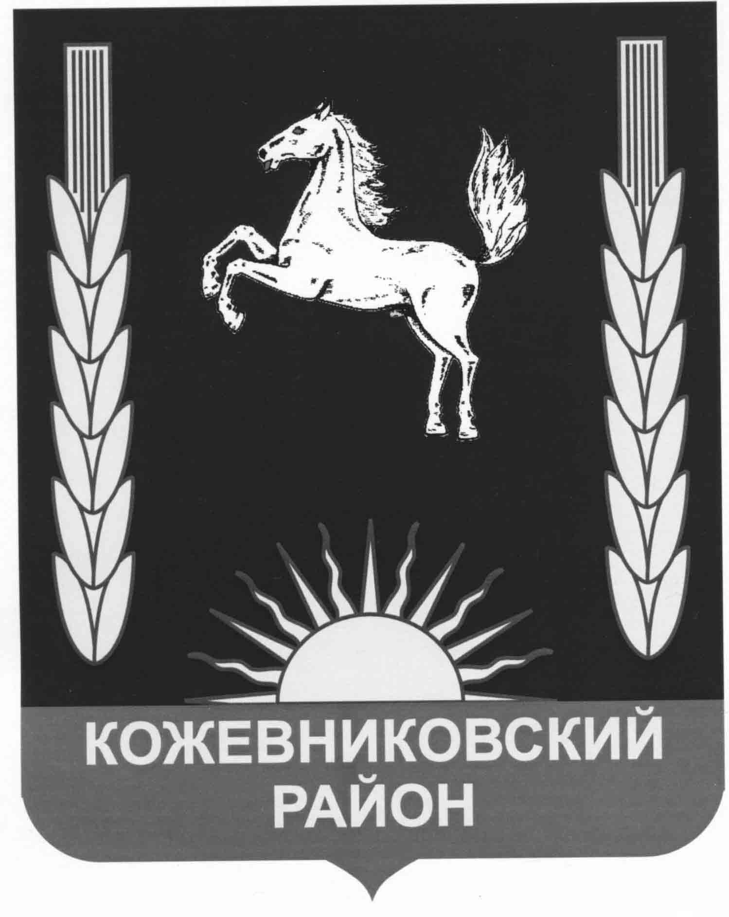

КОНТРОЛЬНАЯ КОМИССИЯ МУНИЦИПАЛЬНОГО ОБРАЗОВАНИЯ
КОЖЕВНИКОВСКИЙ РАЙОН
ПРИКАЗ

« | 30 | » | декабря | 2021 г. |  | с.Кожевниково Кожевниковского района  Томской области |  | № | 10

Об утверждении Плана работы Контрольной комиссии
муниципального образования Кожевниковский район на 2022 год

В соответствии со статьей 13 Положения о Контрольной комиссии муниципального образования Кожевниковский район, утвержденного Решением Думы Кожевниковского района от 04.12.2012 №182,

П Р И К А З Ы В А Ю:

- Утвердить план работы Контрольной комиссии муниципального образования Кожевниковский район на 2022 год согласно приложению.
- Контроль за исполнением настоящего приказа оставляю за собой.

Председатель М.Ю.Макарова

Утверждено
приказом Председателя
Контрольной комиссии
МО Кожевниковский район
от 30.12.2021г № 10

ПЛАН
работы Контрольной комиссии
муниципального образования Кожевниковский район
на 2022 год

№№  ппп | Мероприятия | Предполагаемый срок  исполнения | Ответствен  ный
 | 1.1.Экспертно-аналитическая деятельность
11.1 | Подготовка заключения на проект решения Думы Кожевниковского района «О бюджете Кожевниковского района на 2023 год и на плановый период 2024 и 2025 годов» | 4 квартал | Макарова М.Ю.
31.24 | Подготовка заключения о результатах внешней проверки отчета Администрации Кожевниковского района об исполнении районного бюджета за 2021 год | 1 полугодие | Макарова М.Ю.
51.3 | Подготовка проекта плана работы Контрольной комиссии МО Кожевниковский район на 2023 год | 4 квартал | Макарова М.Ю.
61.4 | Подготовка заключения о результатах внешней проверки отчета Администрации Кожевниковского сельского поселения об исполнении бюджета поселения за 2021 год | 1 полугодие | Макарова М.Ю.
1. 5 | Подготовка заключения о результатах внешней проверки отчета Администрации Вороновского сельского поселения об исполнении бюджета поселения за 2021 год | 1 полугодие | Макарова М.Ю.
8881.6 | Подготовка заключения о результатах внешней проверки отчета Администрации Малиновского сельского поселения об исполнении бюджета поселения за 2021 год | 1 полугодие | Макарова М.Ю.
991.7 | Подготовка заключения о результатах внешней проверки отчета Администрации Н-Покровского сельского поселения об исполнении бюджета поселения за 2021 год | 1 полугодие | Макарова М.Ю.
11.8 | Подготовка заключения о результатах внешней проверки отчета Администрации П-Дубровского сельского поселения об исполнении бюджета поселения за 2021 год | 1 полугодие | Макарова М.Ю.
11.9 | Подготовка заключения о результатах внешней проверки отчета Администрации Ст-Ювалинского сельского поселения об исполнении бюджета поселения за 2021 год | 1 полугодие | Макарова М.Ю.
11.10 | Подготовка заключения о результатах внешней проверки отчета Администрации Чилинского сельского поселения об исполнении бюджета поселения за 2021 год | 1 полугодие | Макарова М.Ю.
11.11 | Подготовка заключения о результатах внешней проверки отчета Администрации Уртамского сельского поселения об исполнении бюджета поселения за 2021 год | 1 полугодие | Макарова М.Ю.
1.12 | Подготовка заключений на проекты нормативных правовых актов Кожевниковского района:  -нормативные правовые акты бюджетного законодательства;  -нормативные правовые акты по управлению и распоряжению муниципальной собственностью Кожевниковского района;  -в части предоставления налоговых и иных льгот и преимуществ;  -иные нормативные правовые акты | по поступлению проектов нормативных правовых актов | Макарова М.Ю.
211.13 | Подготовка и представление Думе Кожевниковского района отчет о работе Контрольной комиссии муниципального образования Кожевниковский район за 2021 год | До 1 апреля 2022 | Макарова М.Ю.
 | 2.Контрольно-ревизионная деятельность
22.1 | Проверка целевого и рационального использования средств местного бюджета в 2021 году Отделом по культуре и спорту Администрации Кожевниковского района | 1 квартал | Макарова М.Ю.
22.2 | Внешняя проверка отчетов главных администраторов доходов бюджета за 2021 год (выборочно) | 1 полугодие | Макарова М.Ю.
2.3 | Внешняя проверка отчета Администрации Кожевниковского сельского поселения об исполнении бюджета поселения за 2021 год | 1 полугодие | Макарова М.Ю.
12.4 | Внешняя проверка отчета Администрации Вороновского сельского поселения об исполнении бюджета поселения за 2021 год | 1 полугодие | Макарова М.Ю.
32.5 | Внешняя проверка отчета Администрации Малиновского сельского поселения об исполнении бюджета поселения за 2021 год | 1 полугодие | Макарова М.Ю.
22.6 | Внешняя проверка отчета Администрации Н-Покровского сельского поселения об исполнении бюджета поселения за 2021 год | 1 полугодие | Макарова М.Ю.
42.7 | Внешняя проверка отчета Администрации П-Дубровского сельского поселения об исполнении бюджета поселения за 2021 год | 1 полугодие | Макарова М.Ю.
12.8 | Внешняя проверка отчета Администрации Ст-Ювалинского сельского поселения об исполнении бюджета поселения за 2021 год | 1 полугодие | Макарова М.Ю.
52.9 | Внешняя проверка отчета Администрации Чилинского сельского поселения об исполнении бюджета поселения за 2021 год | 1 полугодие | Макарова М.Ю.
22.10 | Внешняя проверка отчета Администрации Уртамского сельского поселения об исполнении бюджета поселения за 2021 год | 1 полугодие | Макарова М.Ю.
22.11 | Проверка целевого и рационального использования средств местного бюджета, выделенных на финансирование и полученных от иной приносящей доходы деятельности в 2020 году МКУ «Кожевниковский РМЦ » | 1-2 квартал | Макарова М.Ю.
72.12 | Проверка законности и эффективности (результативности и экономности) использования средств местного бюджета и средств от иной приносящей доход деятельности в 2021 году МКОУ ДО «Дом детского творчества» | 2 квартал | Макарова М.Ю.
222.13 | Проверка целевого и рационального использования средств местного бюджета, выделенных на финансирование и полученных от иной приносящей доходы деятельности в 2021 году МКДОУ «Детский сад «Колокольчик » | 2 квартал | Макарова М.Ю.
22.14 | Проверка правильности отчисления части прибыли в районный бюджет, полученной от деятельности КР МУП «Комремстройхоз» за 2020 год | 2-3 квартал | Макарова М.Ю.
22.15 | Проверка целевого и рационального использования средств местного бюджета, выделенных на финансирование и полученных от иной приносящей доходы деятельности в 2021 году МКОУ «Чилинская средняя общеобразовательная школа» | 3 квартал | Макарова М.Ю.
22.16 | Комплексная проверка по исполнению бюджета Уртамского сельского поселения за 2020 -2021 годы | 3-4 квартал | Макарова М.Ю.
22.17 | Проверка законности и эффективности (результативности и экономности) использования средств местного бюджета и средств от иной приносящей доход деятельности в 2021 году муниципальным автономным общеобразовательным учреждением «Кожевниковская средняя общеобразовательная школа №2» | 4 квартал | Макарова М.Ю.
22.18 | Проверка целевого и рационального использования средств местного бюджета в 2021 году Отделом образования Администрации Кожевниковского района | 4 квартал | Макарова М.Ю.
22.19 | Проведение совместных контрольных мероприятий с правоохранительными органами | В течение года | По Соглашению с правоохрани  тельными органами
1 | 3.Иные мероприятия
13.1 | Контроль над исполнением представлений и предписаний Контрольной комиссии, а также принятия мер по информационным письмам в адрес органов исполнительной власти по результатам проведенных контрольных мероприятий | В течение года | Макарова М.Ю.
13.2 | Участие в работе комиссий, рабочих групп Думы Кожевниковского района и ее собраниях | В течение года | Макарова М.Ю.
13.3 | Публикация результатов проверок в СМИ | В течение года | Макарова М.Ю.
13.4 | Разработка методических материалов по проведению контрольных мероприятий | В течение года | Макарова М.Ю.

